«ПЛИТА ГАЗОВАЯ ПРОМЫШЛЕННАЯ

Паспорт
и
руководство по эксплуатации.

Ф3ПГ/600 (настольный вариант) □
Ф2ПГ/600 (на стенде) □
Ф3ПГ/600 (на стенде) □
Ф2ПДГ/600 (с духовкой) □
Ф3ПДГ/600 (с духовкой) □

«ПЛИТА ГАЗОВАЯ ПРОМЫШЛЕННАЯ»

Данное «Руководство по эксплуатации» распространяется на плиты газовые промышленные
- трех конфорочные настольный вариант (Ф3ПГ/600);
- двух – трех конфорочные на стенде (Ф2ПГ/600, Ф3ПГ/600);
- двух – трех конфорочные с духовкой (Ф2ПДГ/600, Ф3ПДГ/600);

Содержание РЭ:

 | Общие указания | 2
 | Назначение изделия | 3
 | Технические характеристики | 3
 | Комплектность | 3
 | Устройство и принцип работы | 3
 | Требование по технике безопасности и пожарной безопасности | 5
 | Подготовка к работе | 6
 | Порядок работы | 6
 | Техническое обслуживание | 7
 | Возможности неисправности и способы их устранения | 8
 | Правила транспортировки и хранения | 8
 | Гарантии изготовителя | 8
 | Утилизация изделия | 9
 | Талон на гарантийное обслуживание | 10
 | Свидетельство о приеме | 12
Приложение 1. Схема подключения нижнего модуля  «Духовки» |  | 15
Приложение 2. Технические характеристики плит |  | 16
Приложение 3. Комплект поставки |  | 17
Приложение 4. Акт ввода в эксплуатацию |  | 19

- Общие указания.
  - Изделие выпускается для работы на природном газе (метан) ГОСТ5542-87, 20448-90, с номинальным давлением 1274 Па или 1960 Па. Подключение к газовым сетям и перевод изделия на сжиженный газ (пропан-бутан) ГОСТ 20448-90, с номинальным давлением 2940 Па, производится специалистом газовой службы.
  - Изделие предназначено для эксплуатации в отапливаемом помещении с диапазоном температур окружающего воздуха от +10°С до 35°С, относительной влажности (без конденсации) воздуха 80%при 20°С, при условии гарантированного проветривания или наличия вытяжной вентиляции, атмосферном давлении от 84 до 107 кПа (от 630 до 800 мм рт. ст.)
  - Духовка должна подключатся к электросети аттестованным специалистом, имеющим допуск для работы с электрооборудованием напряжением до 1000В.
  - При покупке плиты требуйте проверку комплектности.
  - Плита устанавливается на устойчивом, горизонтальном несгораемом основании.
  - При длительных перерывах в эксплуатации (на ночь) отключать плиту и духовку от сетей газоснабжения и электроснабжения.
  - Оберегайте изделие от ударов и небрежного обращения.
  - При нарушении потребителем правил, изложенных в настоящем руководстве по эксплуатации, плита гарантийному ремонту не подлежит.
  - Общий кран подачи газа к плите должен находится на видном легкодоступном месте
  - Плита изготовлена в климатическом исполнении УХЛ-4 ГОСТ 15150.

- Назначение изделия.
  - Плита предназначена для тепловой обработки продуктов: варку, жарение, тушение, и т.п.
  - Духовка предназначена для тепловой обработки пищевых продуктов на профессиональных кухнях.
  - Духовка рассчитана на применение функциональной емкости 530х325 мм, что соответствует стандарту ГОСТ 28116-95.
  - Все корпусные элементы выполнены из пищевой нержавеющей стали, что позволяет использовать данную установку в системе общественного питания.
  - Приобретая нашу плиту, внимательно ознакомитесь с руководством по эксплуатации. Это поможет Вам успешно ее использовать в Вашей профессиональной деятельности.
  - Предприятие «Гриль-Мастер» постоянно совершенствует конструкцию изделий, поэтому внешний вид и технические характеристики изделия могут отличаться от указанных в данном руководстве без ухудшения потребительских свойств.

- Технические характеристики изделия.
Технические характеристики плит представлены в таблице приложение 2 стр.15.

- Комплект поставки.
Комплект поставки плит указан в таблице приложение 3 стр. 16.

- Устройство и принцип работы.
  - Плита изготовлена в модульном варианте, то есть состоит из верхнего рабочего модуля – плиты газовой настольный вариант (Ф3ПГ/600), или плиты газовой и нижнего модуля - стенда (Ф2ПГ/600, Ф3ПГ/600), или плиты газовой и нижнего модуля с духовкой (Ф2ПДГ/600, Ф3ПДГ/600). Нижний модуль может быть закрытого или открытого типа.
  - Основные части плиты газовой указанны на рис.1 и перечислены в таблице.1. (на примере 2-х конфорочной плиты на открытом стенде).
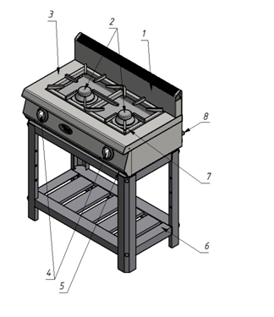
Рисунок 1 – Устройство плиты газовой Ф2ПГ/600 (открытый стенд)

Таблица 1 – Функциональные элементы
1 | Вытяжка | 5 | Поддон
2 | Горелки 6,5 кВт | 6 | Подставка
3 | Корпус | 7 | Решетка
4 | Ручки крана горелок | 8 | Штуцер трубы подачи газа

  - Розжиг горелок осуществляется при помощи пьезо или электрозажигалки.
  - Нижний стенд для плит Ф2ПГ/600, Ф3ПГ/600 изготавливается в двух вариантах:
    - закрытая со всех сторон конструкция коробчатой формы с двумя дверцами. Внутри имеются направляющие под стандартные гастроемкости GN1/1 (530x325).
    - открытый стенд с нейтральной полкой

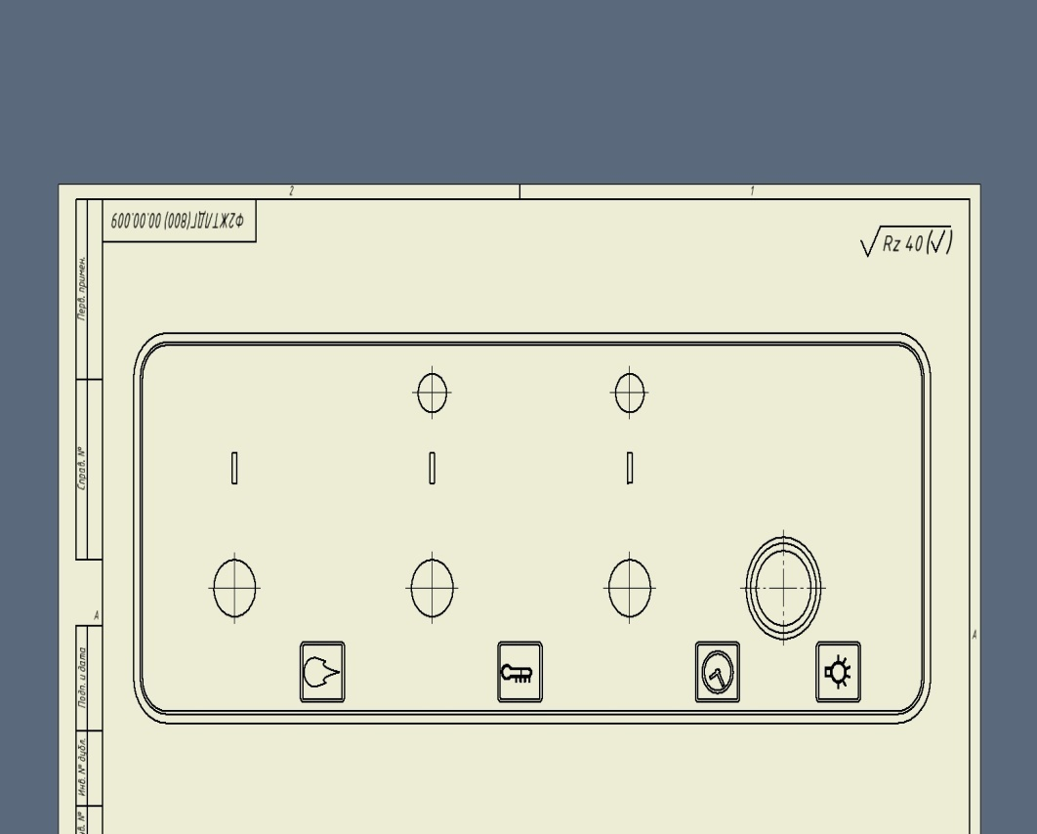
  - 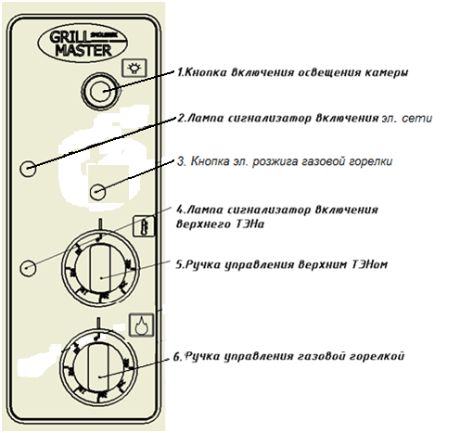Нижний модуль плит с духовкой Ф2ПДГ/600, Ф3ПДГ/600 представляет собой конструкцию коробчатой формы, в которую вмонтирована духовка.
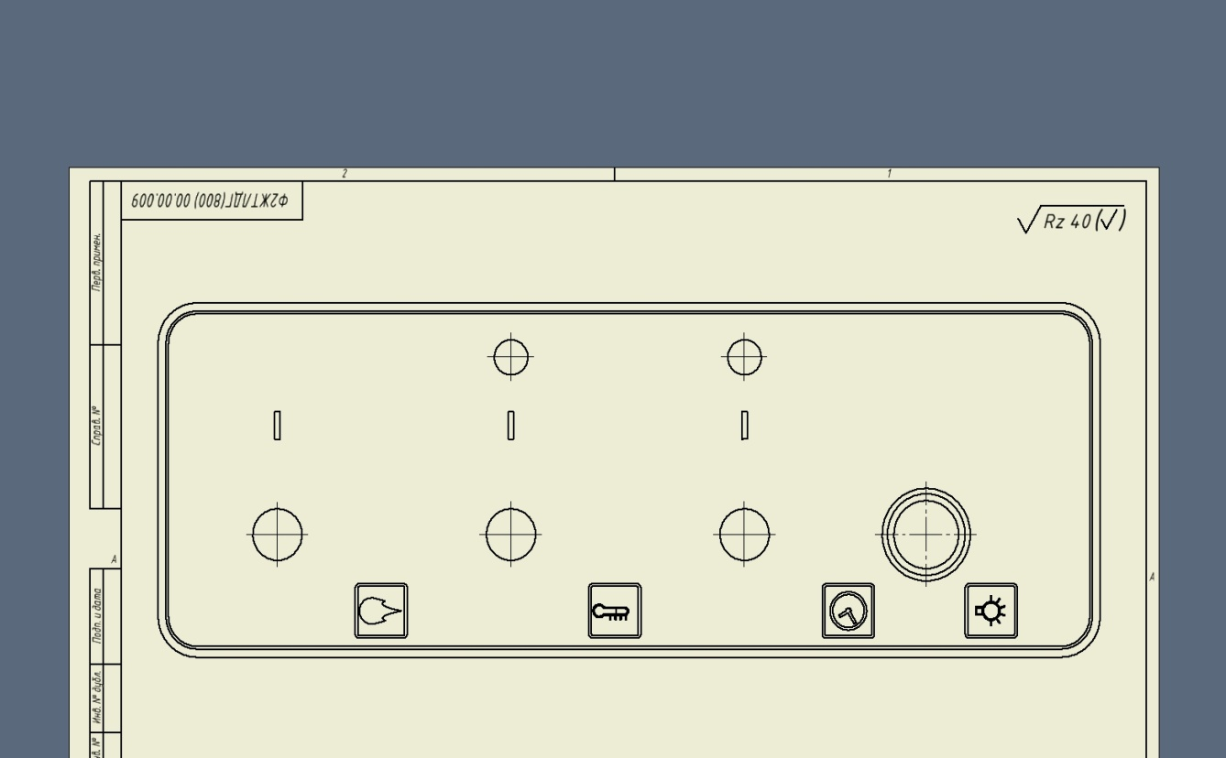
  - На духовке с правой стороны расположена панель управления (рис.2), где расположены ручки управления верхним ТЭНом, газовой горелкой, сигнальные лампы включения ТЭНа и в эл.сеть, кнопка включения освещения камеры.
  - Ручки управления служат для раздельного включения верхнего ТЭНа, нижней газовой горелки.
  - Сигнальные лампы показывают наличие напряжения на ТЭНе и включения духовки в эл. сеть
  - При выпечке не рекомендуется часто открывать дверь жарочной камеры, чтобы не охлаждать ее.

- Требование по технике безопасности и пожарной безопасности.
  - Общие требования безопасности к газовой установке в соответствии с «Правилами безопасности в газовом хозяйстве» утвержденным Госгортехнадзором России и по ГОСТ 12.2.003-91.
  - Проверить целостность изоляции шнура с вилкой и электропроводки. Сетевой кабель и шланг подвода газа не должны касаться задней стенки аппарата и находится в зоне выхода горячего воздуха (над дымоходом).
  - После распаковывания, перед включением в сеть, изделие должно быть выдержано при комнатной температуре в течение 2 часов.
  - Корпус духовки должен быть заземлен. Место заземление обозначено специальным знаком.
  - Периодически (один раз в день) проверяйте состояния шланга подвода газа и электрошнура. При обнаружении каких – либо дефектов (трещин, порезов, следов оплавления, затвердения материала шланга и утраты им начальной упругости), немедленно обращайтесь в ремонтную службу.
  - При подключении плиты от баллона со сжиженным газом, на баллон со сжиженным газом установить понижающий редуктор через прокладку, входящую в комплект редуктора.
    - Соединить газовый баллон с установкой подводкой сильфонного типа для газа с внутренней резьбой нужного диаметра.
  - Помещение, где эксплуатируется установка, оснастить огнетушителем.
  - Перед использованием духовки убедитесь в отсутствии посторонних предметов в рабочей камере.
  - Изделие относиться к приборам, работающим под надзором.
  - Открывая дверцу духовки, держитесь за центральную часть ручки.
  - Не беспокойтесь если во время приготовления пищи на внутренних стенках и на дверце духовки, образуется конденсат. Это не влияет на ее функциональные качества.
  - Открывая дверцу духовки, будьте осторожны, поскольку можно обжечься горячим паром.
  - Чтобы ставить и вынимать из духовки посуду пользуйтесь специальными рукавицами или прихватками.
  - Запрещается промывать камеру духовки струей воды.
  - Для исключения повреждения стекла, запрещается ставить предметы на открытую дверь духовки.
  - Все работы по устранению неисправностей и ремонту духовки должны выполняться лицами, имеющими право на ремонт электроприборов и только после отключения их от сети.
  - При появлении в помещении запаха газа:
    - погасить открытый огонь;
    - закрыть общий газовый кран. Открыть окна и проветрить помещение;
    - вызвать аварийную газовую службу;
    - до устранения утечек газа не проводить работ, связанных с искрообразованием, не зажигать огонь.
  - Запрещается эксплуатировать изделие в помещениях с относительной влажностью воздуха более 80%, имеющих токопроводящие полы.
  - Запрещается:
    - Оставлять без надзора плиту с включенными горелками;
    - Держать вблизи включенной плиты легковоспламеняющиеся вещества и предметы;
    - Во избежание пожара использовать плиту для обогрева помещения;
    - Длительная работа плиты с включенными горелками без нагрузки.
- Подготовка к работе.
  - Подготовку изделия к работе после транспортирования при отрицательных температурах следует проводить в условиях эксплуатации, предварительно выдержав изделие не распакованным в течение 3-6 часов в этих условиях.
  - После распаковывания и установки изделия удалить защитную пленку, произвести санитарную обработку внутренней поверхности камеры с помощью стандартных средств очистки
  - Присоединить заземление корпуса духовки к заземляющему контуру помещения согласно ГОСТ 27570.0-87.
  - Духовка первый раз должна быть использована без загрузки при максимальной температуре для удаления остаточных продуктов обработки. Чтобы вывести запах изоматериала при первом использовании нагревайте духовку примерно в течение часа. Закрыв дверь духовки, установите максимальный температурный режим. В процессе работы духовки образуется дым и неприятные запахи. По истечении времени отключите духовку. Дать духовке остыть. Повторно произвести санитарную обработку внутренней поверхности камеры с помощью стандартных средств очистки
  - Подключение изделия к газовым сетям производится специалистом газовой службы.

- Порядок работы.

Порядок работы с газовой плитой.
8.1. Плита снабжена запальными горелками (пилот).
8.2. Для включения газовой горелки нажмите на ручку переключения газового крана горелки и в нажатом состоянии поверните ее влево. При этом знак символ искры зажигания на трафарете ручки устанавливается напротив метки на панели управления. Одновременно произведите поджог газа, выходящего из запальной горелки (пилота) при помощи спички, электро- или пьезозажигалки.
8.3. После возгорания пилота удерживайте ручку в нажатом состоянии не менее 10-15сек, после чего отпустите.
8.4. Убедитесь в устойчивом горении пилотной горелки, отпустите ручку газового крана. Если пламя не горит, верните ручку в исходное положение и повторите операцию.
8.5. Все остальные горелки зажигаются аналогично
8.6. Для отключения горелки слегка нажмите ручку и поверните ее вправо до упора.
Порядок работы духовки.
8.7.Включить вилку в розетку с напряжением 220 В.
8.8. Перед началом эксплуатации необходимо предварительно нагреть камеру. Предварительный разогрев около 100ºС в течение 10 мин. существенно важен и должен осуществляться каждый раз перед началом эксплуатации.
8.9. Включение электрического ТЭНа жарочной камеры производится ручкой поз.5, рис. 2, расположенными в средней части пульта управления духовки (регулирование бесступенчатое) необходимо установить ручку поз.5, рис. 2 переключателя в положение, соответствующее требуемой температуре, при этом загорается сигнальная лампа поз.4, рис. 2. При достижении заданной температуры рабочего объема жарочной камеры нагреватель автоматически отключается и лампа гаснет. При уменьшении температуры ниже заданной, нагреватель включается и цикл повторяется.
8.9. Включение нижней газовой горелки производится при открытой двери духовки. Нажать кнопку розжига (рис. 2, поз.3), не отпуская ее, нажать и повернуть против часовой стрелки ручку крана нижней горелки (рис. 2, поз.6) на наибольшее значение, удерживать ее нажатой не менее 20-30 сек, для включения в работу термопары газового крана. Визуальный контроль розжига горелки осуществляется через отверстия в дне. Если пламя погасло необходимо повторить цикл розжига. Для того чтобы установить необходимую температуру в камере надо повернуть ручку без нажима до нужной отметки. В минимальном положении (~110°С) ручка фиксируется. Для выхода из этого режима работы ручку с нажимом повернуть против часовой стрелки до необходимого значения. Для отключения горелки ручку газового крана повернуть с нажимом по часовой стрелке до упора (положение «0»).
8.10. При выпечке не рекомендуется часто открывать дверь жарочной камеры, чтобы не охладить ее.
8.12. По окончании приготовления пищи необходимо выключить все нагревательные элементы духовки.

- Техническое обслуживание.
  - Техническое обслуживание и ремонт должен производить электромеханик III - V разрядов, имеющий квалификационную группу по технике безопасности не ниже третьей.
  - Техническое обслуживание осуществляется 1 раз в месяц.
  - Стекло дверцы духовки очищайте губкой с неабразивным моющим средством, затем протрите мягкой тканью.
  - Для замены ламп подсветки духовки необходимо вывернуть стеклянную крышку с держателя лампы. Вывернуть лампу и замените ее новой лампой мощностью 15Вт, тип Е14. Завернуть обратно стеклянную крышку.
  - Ежедневная чистка рабочей камеры духовки увеличит срок службы установки. Просушивайте рабочую камеру. При длительном перерыве в работе (на ночь) дверь камеры оставляйте приоткрытой. Аккуратное и бережное обращение с установкой и соблюдение требований настоящей инструкции, позволяет Вам успешно эксплуатировать ее длительное время.

- Возможные неисправности и способы их устранения.

Наименование неисправности | Вероятная причина | Методы устранения
Не работает подсветка духовки | Перегорела лампочка | Заменить лампочку
Не работает подсветка духовки | Не исправна кнопка подсветки | Заменить кнопку подсветки
Нет нагрева ТЭНа духовки | Перегорел ТЭН | Заменить неисправный ТЭН
Нет нагрева ТЭНа духовки | Нет напряжения на ТЭНе | Проверить подключение к эл. сети

- Правила транспортировки и хранения.
До установки изделия у потребителя, оно хранится в заводской упаковке в отапливаемых и вентилируемых помещениях при температуре от +1°С до +40°С при относительной влажности воздуха не более 80%, при отсутствии в воздухе кислотных и других паров.
  - Складирование изделий в упаковке должно производиться не более чем в 1 ярус.
  - Упакованные изделия должны храниться по 3 или 5 группе условий хранения по ГОСТ15150-69.
  - Транспортирование изделия должно производиться в заводской упаковке в вертикальном положении высотой не более чем в 1 ярус, с предохранением от осадков и механических повреждений.

- Гарантии изготовителя.
  - Изготовитель гарантирует соответствие качества изделия требованиям действующей технической документации при соблюдении потребителем условий и правил хранения, транспортирования и эксплуатации, установленных в эксплуатационной документации.
  - Гарантийный срок хранения 6 месяцев со дня продажи. Гарантийный срок эксплуатации 12 месяцев со дня продажи.
  - В течение гарантийного срока предприятие производит гарантийный ремонт. Изготовитель гарантирует, что оборудование не содержит дефектов по причине качества изготовления или материалов, а также его нормальное функционирование после проведения монтажных, пусконаладочных или ремонтных работ в соответствии с требованиями данного руководства.
  - Гарантия не охватывает стоимости работ и запасных частей в следующих случаях:
  - не предусмотренного применения или чрезмерного использования изделия;
  - повреждения изделия за счет удара или падения;
  - подключения в электросеть с параметрами не указанными в паспорте, а также отсутствия заземления изделия;
  - повреждения изделия пожаром, наводнением или другим стихийным бедствием;
  - транспортировки изделия в неправильном положении с нарушением правил перевозки;
  - выход из строя деталей, подверженных нормальному износу.
  - Претензии в адрес предприятия-изготовителя предъявляются в случае, если поломка произошла по вине завода-изготовителя в период гарантийного срока.
  - Рекламация, полученная предприятием-изготовителем, рассматривается в десятидневный срок. О принятых мерах письменно сообщается потребителю.
  - Для определения причин поломки потребитель создает комиссию и составляет акт, в котором должны быть указаны:
- заводской номер изделия;
- дата получения изделия с предприятия-изготовителя или торгующей организации и номер документа, по которому он был получен;
- дата ввода в эксплуатацию;
- описание внешнего проявления поломки;
- какие узлы и детали сломались, износились, и т. д.;
  - К рекламации следует приложить:
  - заполненный гарантийный талон;
  - акт о поломке
  - заполненный акт ввода в эксплуатацию.
  - Если в течение гарантийного срока изделие вышло из строя по вине потребителя, то претензии предприятием-изготовителем не принимаются.
  - Рекламация на детали и узлы, подвергшиеся ремонту потребителем, предприятием-изготовителем не рассматриваются и не удовлетворяются.
  - В случае поломки изделия после окончания срока гарантии предприятие-изготовитель осуществляет ремонт по взаимной договоренности.
  - Настоящая гарантия не дает права на возмещение прямых или косвенных убытков.

- Утилизация изделия.
  - Материалы, применяемые для упаковки изделия, могут быть использованы повторно или сданы на пункты по сбору вторичного сырья.
  - Изделие, подлежащее утилизации, необходимо привести в непригодность, обрезав шнур питания, и утилизировать в соответствии с действующим законодательством.

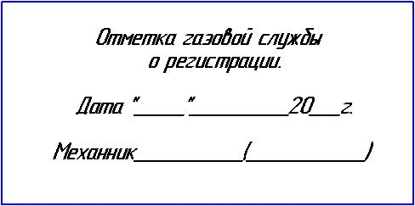

_______________________
код продукции

ПЛИТА ГАЗОВАЯ ПРОМЫШЛЕННАЯ

«________________»

ПАСПОРТ

- ОСНОВНЫЕ СВЕДЕНИЯ ОБ ИЗДЕЛИИ

Плита газовая промышленная «_____________»

№_______________________ Дата изготовления:_____________
заводской номер изделия

- СВИДЕТЕЛЬСТВО О ПРИЕМКЕ

Изделие изготовлено и принято в соответствии с действующей
технической документацией и признано годным к эксплуатации.

Мастер ОТК

М.П.____________________________________________________

Регистрационный талон

Организация______________________________________________________________

Адресс__________________________________________________________________

Руководитель_____________________________________________________________

Контактный тел./факс______________________________________________________

Где было приобретено оборудование_____________________________________________
КОРЕШОК ТАЛОНА
На гарантийный ремонт плиты газовой промышленной
«_______________ »
«____» ______________ 20__г.

Механик___________________________________
(фамилия) (подпись)

Россия г.Смоленск, ул. Шевченко 79

ТАЛОН
На гарантийный ремонт плиты газовой промышленной
Заводской номер «__________» и модель «______________»
Дата выпуска «_____» ___________________ 20___г.
Продан_________________________________________________________
Наименование торгующей организации
Дата продажи «_____» __________________ 20___г.
Владелец и его адрес______________________________________________
________________________________________________________________
Подпись_______________________
Выполнены работы по устранению неисправностей
_______________________________________________________________
_______________________________________________________________
_______________________________________________________________
«_____» _______________20___г. Механик_________________
Владелец_____________________________

Приложение 1
Схема подключения нижнего модуля
«Духовки»

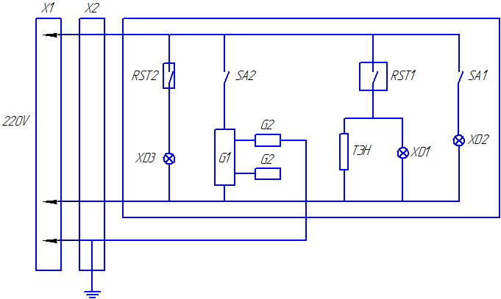
X1 | Евровилка угловая 16А | 1
X2 | Клеммник ТВ25-04(25а/4) | 1
XD1, XD3 | Сигнальный индикатор 43В 230V Т120с | 2
XD2 | Лампа со стеклом 15W, 250W | 1
RST1 | Терморегулятор RST-320S 50S-320C | 1
RST2 | Таймер | 1
G1 | Блок розжига 1530-2-34 230/240V 50/60Hz 0,6A | 1
G2 | Свеча розжига 0812(L=1000мм) | 2
SA1 | Переключатель кнопочный ПКн501-1-3 | 1
SA2 | Кнопка антивандальная 3А 220V, М19х1 | 1
ТЭН | 190 А7,4 1,5К220 | 1

Приложение 2
Технические характеристики плит
Модель  Наименование |  | 2- х конфорочные плиты |  |  | 3 - х конфорочные плиты
 |  | Ф2ПГ/600  (на стенде) | Ф2ПДГ/600  (с духовкой) |  | Ф3ПГ/600  (настольный вариант) |  | Ф3ПГ/600  (на стенде) |  | Ф3ПДГ  (с духовкой)
Рабочее напряжение, В/Гц
Электрическая мощность, кВт |  | - | 1,51 |  | - |  | - |  | 1,51
Электрическая мощность ТЭНа духовки, кВт |  |  | 1,5 |  |  |  |  |  | 1,5
Газовая мощность плиты, кВт
Газовая мощность духовки, кВт |  | - | 4,5 |  | - |  | - |  | 4,5
Суммарный  расход газа,  куб.м/ч | природного | 1,378 |  | 1,855 |  | 2,067 | 2,067 | 2,544
Суммарный  расход газа,  куб.м/ч | сжиженного | 1,040 |  | 1,4 |  | 1,56 | 1,56 | 1,92
Подключение газа
Габариты, мм |  | 800х600х900 | 800х600х900 |  | 1120х600х400 |  | 1120х600х900 |  | 1120х600х900
Масса, кг |  | 67 | 97 |  | 52 |  | 94 |  | 112
Давление газа, кПа |  | 1,3 – 3,0
Вид газа |  | G20

Комплектность
Приложение 3

Модель  Наименование | 2- х конфорочные плиты |  |  |  | 3 - х конфорочные плиты
Модель  Наименование | Ф2ПГ/600  (на стенде) |  | Ф2ПДГ/600  (с духовкой) |  | Ф3ПГ/600  (настольный вариант) | Ф3ПГ/600  (на стенде) | Ф3ПДГ/600  (с духовкой)
Плита газовая 2 –х конфорочная | + |  | +
Плита газовая 3 –х конфорочная |  |  |  |  | + | + | +
Поддон плиты, мм. | 738х495 |  |  |  | 1058х495
Стенд под плиту с 2 горелками** | + |  |  |  |  | +
Стенд под плиту с 3 горелками** | + |  |  |  |  | +
Духовка * |  |  | + |  |  |  | +
Паспорт | +
Сертификат соответствия | +
Сопла для перевода на метан  сопло для пилотной горелки  сопло для конфорки 6,5 кВт | 0,35  1,8 | 0,35  1,8 |  | 0,35  1,8 |  | 0,35  1,8 | 0,35  1,8

*Комплектуется 1противнем G 1/1 и 1 решеткой. По согласованию с заказчиком допускается комплектовать духовки 2 противнями с размерами G1/1 (325x530)
**Вариант исполнения стенда оговаривается в заказе на плиту.

Приложение 4
АКТ
ввода в эксплуатацию
Изделие
«Плита газовая Ф2ПДГ/600»
Заводской номер __________________
Дата выпуска «___»__________ 20___ г.
Место установки_____________________________________________________________ ____________________________________________________________________________
(наименование предприятия, почтовый адрес, телефон)
Дата ввода в эксплуатацию «___»__________ 20___ г.
Кем проводился ввод в эксплуатацию изделия __________________________________________________________________________________________________________________________________________________________
(наименование организации, телефон)

Специалист, производивший ввод в эксплуатацию Представитель владельца изделия
________________________ ________________________ (подпись) (подпись)

________________________ ________________________ (инициалы, фамилия) (инициалы, фамилия)

«___»____________ 20___ г. «___»____________ 20___ г.

